一年 一 班 品 德 小 天 使：蕭煒倩
優良事蹟  1.上課認真  2.負責乖巧  又懂事  3.友愛同學  4.主動幫助  老師 | 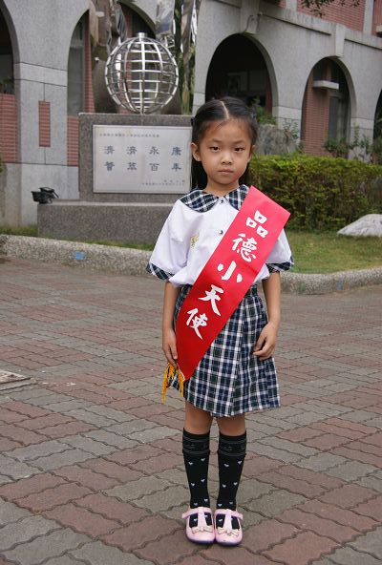

一年二 班 品 德 小 天 使： 黃筠芸
優良事蹟  認真向學  負責盡職  謙虛自愛 | 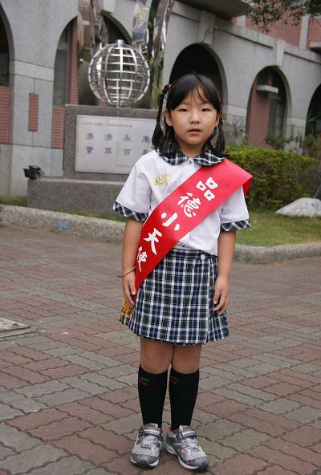
一年三班 品 德 小 天 使：林育詩
優良事蹟  待人和氣有禮  處事自動自發  愛整潔.  負責任 |  | 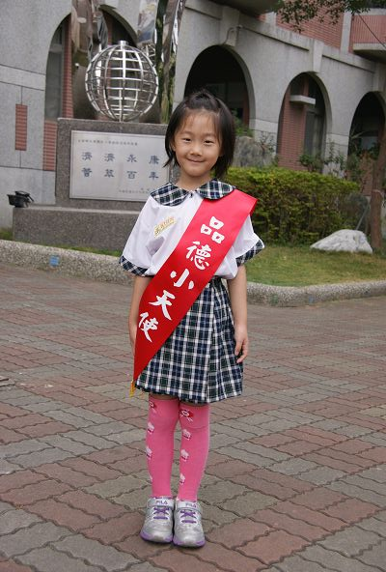

一年四 班 品 德 小 天 使：侯采妮
優良事蹟  尊敬師長  友愛同學  個性隨和 | 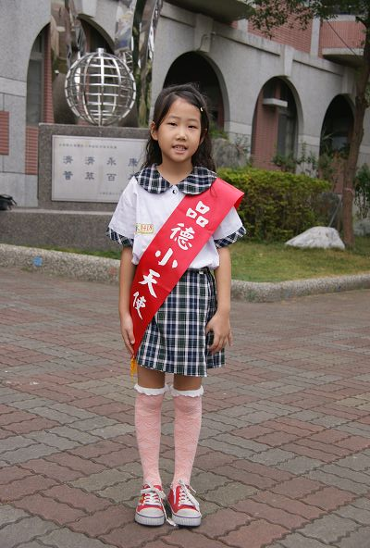

一年五 班 品 德 小 天 使：賴昕辰
優良事蹟  溫和善良不遷怒.  和善待人.  熱心公務.  主動幫助同學.是優秀的小天使 | 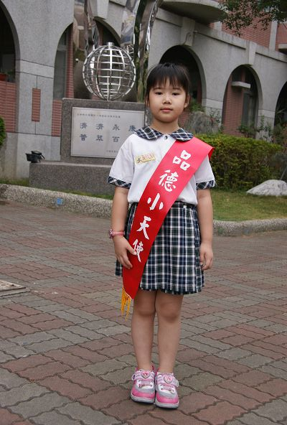

一年六 班 品 德 小 天 使：宋佩容
優良事蹟  熱心公務  主動助人  認真盡責  善良守序 | 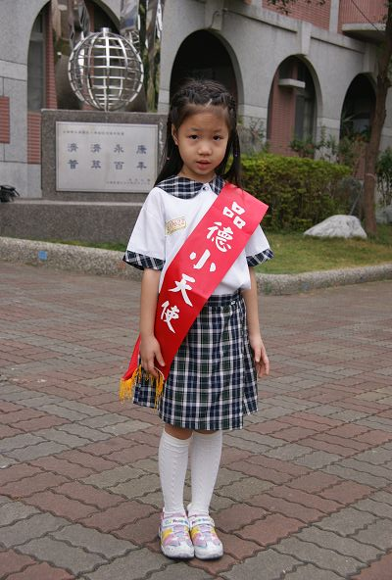

一年七 班 品 德 小 天 使：戴郁珊
優良事蹟  熱心助人  待人和善  負責盡職  謙和有理 | 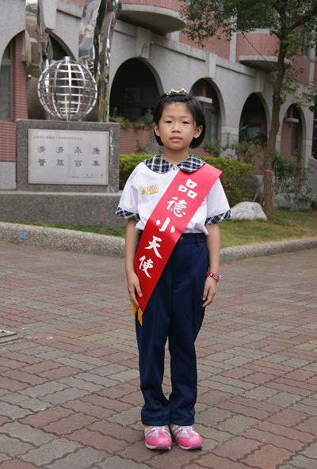

一年八班 品 德 小 天 使： 陳語彤
優良事蹟  積極努力  學習認真  待人謙和  守規有禮 | 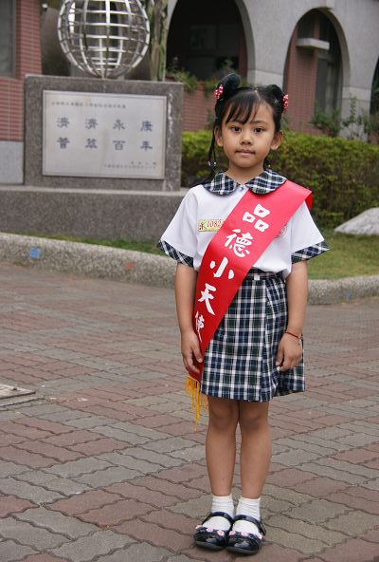

一年九班 品 德 小 天 使：林品甄
優良事蹟  樂於助人  循規蹈矩  處處有禮  和氣 | 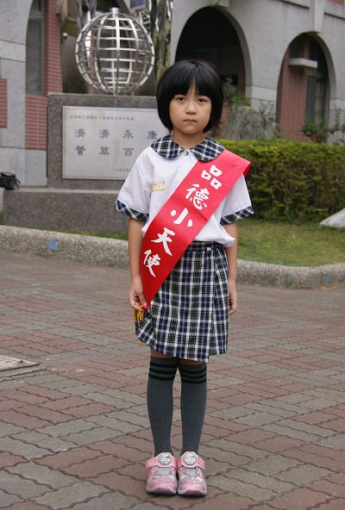

一年十班 品 德 小 天 使： 王傑弘
優良事蹟  有禮貌.  愛整潔.  守秩序.  上課專心.待人和善 | 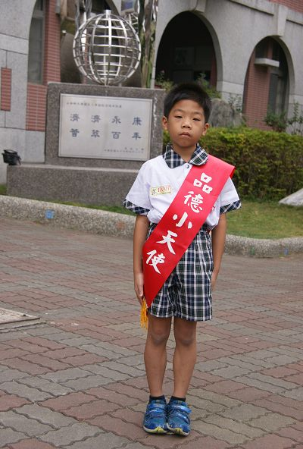

一年十一班 品 德 小 天 使：胡恩瑜
優良事蹟  熱心服務  合群助人 | 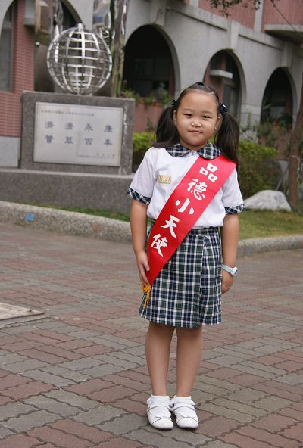

一年十二班 品 德 小 天 使： 黃品賀
優良事蹟  做事認真  上課用心  謙恭有禮  品學兼優 | 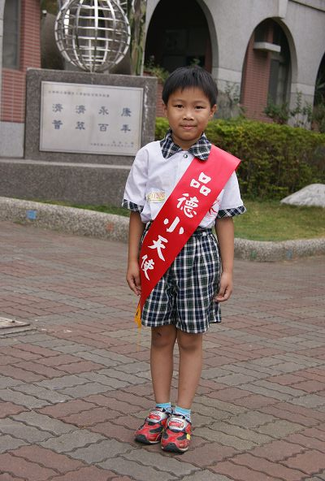

一年十三班 品 德 小 天 使：陳智隆
優良事蹟  為人和善熱情、待人寬宏大量，  是班上的好楷模！ | 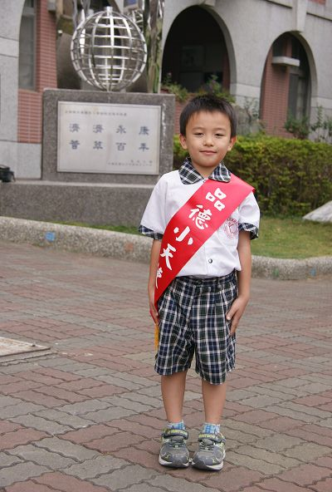

一年十四班 品 德 小 天 使： 張勻薰
優良事蹟  學習認真  主動積極  協助他人  有禮守規 | 